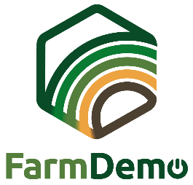

www.nefertiti-h2020.eu
nefertiti.eu
Nefertiti
@nefertiti_eu
europe@acta.asso.fr
FarmDemo Channel

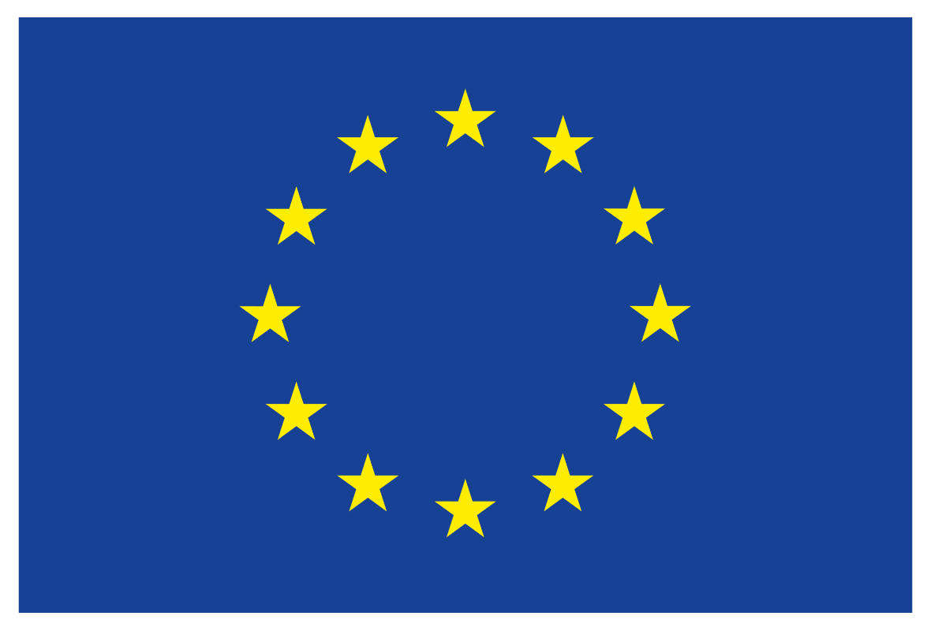

Questo progetto ha ricevuto un finanziamento dal programma di ricerca e innovazione Horizon 2020 dell’Unione Europea nell’ambito dell’Accordo di Sovvenzione n. 772705.

COMUNICATO STAMPA per tipo di evento dimostrativo
(si prega di scrivere il tipo di evento dimostrativo - seminario, dimostrazione, giornata sul campo aperto, workshop, conferenza, sessione di formazione, viaggio sul campo, ecc.)

Titolo dell'evento dimostrativo
Data

Il data dell'evento dimostrativo è stato organizzato un tipo di evento dimostrativo: "titolo dell'evento demo". Il tipo di evento demo è stato organizzato da organizzatore/i dell'evento demo. L'evento è stato seguito da ...... partecipanti.
Erano ………………………………………………………………………………………………. (si prega di descrivere il tipo di partecipanti).

Se è rilevante: L'evento è stato organizzato nel nome dell'azienda agricola/località ospitante.

Lo scopo del tipo di evento dimostrativo era di ..................................................................
Il tipo di evento dimostrativo ha trattato i seguenti argomenti principali:
• ....................................................................................................................................................................
• ....................................................................................................................................................................

I temi erano illustrati da ....................................................................................................................
...........................................................................................................................................................................
Durante l'evento, l'interesse maggiore è stato suscitato da ...........................................

...........................................................................................................................................................................

Foto dell'evento:

L'evento è stato organizzato nell'ambito del progetto Horizon 2020 NEFERTITI, da nome dell'hub all'interno della rete numero della rete "titolo della rete". NEFERTITI è una rete unica (selezionata nell'ambito del programma Horizon 2020) che comprende 32 partner ed è coordinata da ACTA. Il progetto quadriennale terminerà il 31 dicembre 2021. L'obiettivo generale di NEFERTITI è quello di stabilire una rete altamente connessa a livello europeo di fattorie dimostrative e pilot ben specificate, progettate per migliorare gli scambi di conoscenze e di idee tra gli attori e l'adozione efficiente di pratiche innovative nel settore agricolo attraverso la dimostrazione peer-to-peer delle tecniche. Sono state create 10 reti tematiche interattive che riuniscono 45 cluster regionali (hub) di aziende agricole dimostrative e attori coinvolti (consulenti, ONG, industria, istruzione, ricercatori e responsabili politici) in 17 paesi. Ulteriori informazioni possono essere trovate sul sito web del progetto: www.nefertiti-h2020.eu.

Gli obiettivi principali della rete numero di rete sono .....................................................
..........................................................................................................................................................................

Maggiori informazioni sui membri dell'hub e sulle attività si possono trovare su: Link alla pagina dell'hub sulla piattaforma.

